

**הערה:** התחלנו את המשימה הראשונה על בסיס הקידום הרעיוני של האתר שלנו, המתמקד במשחקים וחדרים. אולם, לאחר קבלת פידבק והתייעצות עם המרצים, החלטנו לשנות את הנושא של הפרויקט ליצירת משימות לעובדים. על פי כך, אנו מפנים את כל המשאבים והעבודות הקודמות שלנו לנושא החדש שקיבלנו.( הנושא החדש אושר על ידי המרצה מר אלכס קסלמן ובמודעות ובאישורה של המרצה ד"ר נעמי אונקלוס-שפיגל)

**שאלה מספר 2:**

קיימנו ישיבת צוות כדי לדון בדרישות והמטרות הפרויקט ובנקודות החוזק והאינטרסים האישיים. החלטנו שאחראי הגדרת והקצאת המשימות אדהם אסעד, חלקנו את העבודה ביננו באופן הבא:

|  |  |  |  |
| --- | --- | --- | --- |
| **שם חבר הצוות** | **תעודת זהות** | **משימות שהוקצו** | **משימות שהושלמו** |
| אדהם אסעד | 208166249 | * קבלת החלטה ותכנון משותף כיצד האתר יעבוד, יראה ויצירת הדפים. * הקצאת משימות וחלוקת עבודה + בדיקת התקדמות במשימות. * הטמע תכונות מתקדמות באמצעות JavaScript מקורי. | הושלמו |
| ליאן עאמר | 323068700 | * קבלת החלטה ותכנון משותף כיצד האתר יעבוד, יראה ויצירת הדפים. * עיצוב המבנה והפריסה של האתר לפונקציונליות מיטבית. | הושלמו |
| הייא כבישי | 211582978 | * קבלת החלטה ותכנון משותף כיצד האתר יעבוד, יראה ויצירת הדפים. * ארכיטקטורה של האתר - לזהות ולתאר אינטראקציות שונות של משתמשים ותגובות מערכת. | הושלמו |
| דניאלה קדמאני | 314701699 | * קבלת החלטה ותכנון משותף כיצד האתר יעבוד, יראה ויצירת הדפים. * יצירת דיאגרמת use case לתהליכים והמשתמשים של האתר. | הושלמו |
| רונן זיאן | 318239563 | * קבלת החלטה ותכנון משותף כיצד האתר יעבוד ויראה * שלב Tailwind CSS לעיצוב משופר ותגובתיות. * יצירת ממסד נתונים – Data Base ולקשר אותה לאתר * פתיחת גיט משותף כדי לחבר את שאר חברי הצוות + פתיחת repository. | הושלמו |

**שאלה מספר 2:**

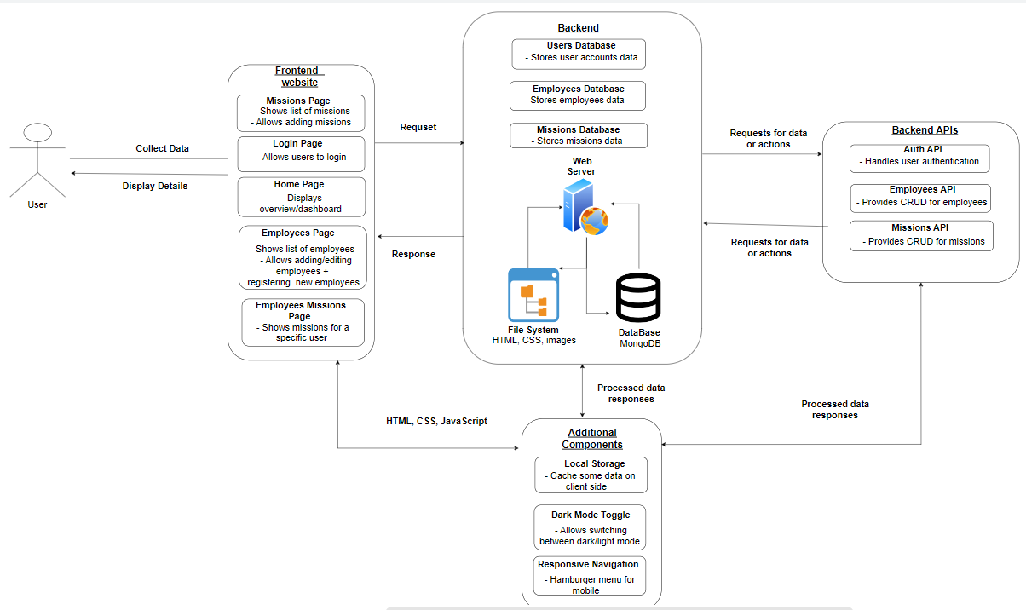ארכיטקטורה של האתר (תרשים הכולל את האלמנטים המרכזיים)

**שאלה מספר 4:**

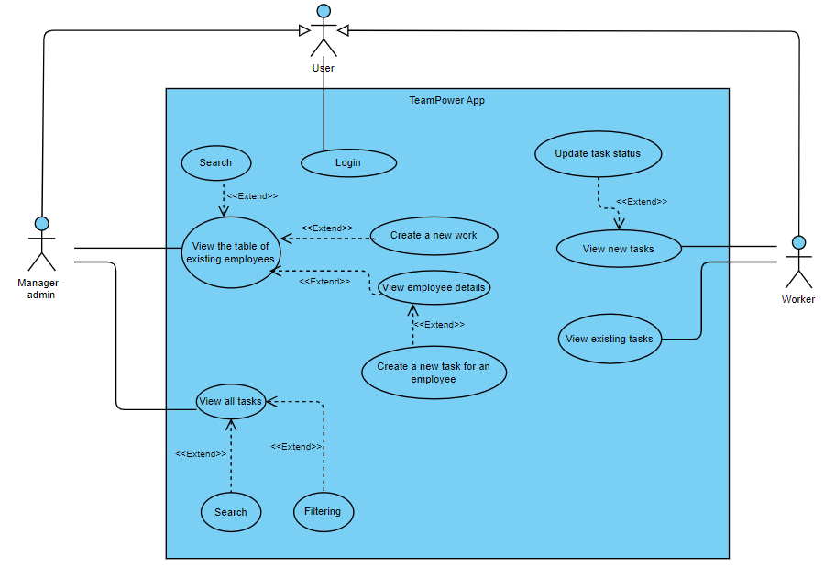דיאגרמת use case